**江苏省仪征中学 2021-2022 学年度第二学期高一政治学科导学案**

**第九课 发展中国特色社会主义文化**

**第3课时 文化强国与文化自信**

研制人：徐蓉 审核人：解晓玲 授课日期：

班级： 姓名： 学号：

**本课在课程标准中的表述：**

本课依据《普通高中思想政治课程标准（2017年版2020年修订）》必修4《哲学与文化》内容要求3.3编写。课标内容要求：“3.3 辨识各种文化现象，领悟优秀文化作品的影响力和感召力；展示中国特色社会主义文化自信。”

**一、学科素养导向**

|  |  |
| --- | --- |
| **素养目标** | **重点关注** |
| **政治认同：**认同中华文化，弘扬和践行社会主义核心价值，坚定文化自信，认同国家提出创新文化、建设文化强国的战略意义。**科学精神：**能用辩证唯物主义和历史唯物主义基本观点分析各种文化观点，辨识各种文化现象，从中领悟优秀文化作品的影响力和感召力，建设文化强国的过程中坚定文化自信。  **法治意识：**明确增强自身法治意识，有助于在生活中依法行使权利、履行义务，严守道德底线，维护公平正义，更好的建设文化强国。  **公众参与：**青年学生不断提高个人修养，积极参与各种健康有益的文化活动，讲好中国故事，坚定文化自信，为建设文化强国作贡献。 | **教学重点：**1.知道建设文化强国的要求。2.理解文化自信是一个国家、一个民族发展中更基本、更深沉、更持久的力量。  **教学难点：**探究坚定文化自信的措施。 |

**二、基础知识导学**

**第一目题 建设文化强国**

**如何建设文化强国?**

**1.要弘扬主旋律,传播正能量。**

**（1）原因：**①我们面对的文化有传统的和现代的、外来的和本土的、先进的和落后的、健康的和腐朽的、积极的和颓废的等。②各种各样的文化有吸纳又有排斥,有融合又有斗争,有渗透又有抵御,呈现出前所未有的相互交织、相互激荡之势。**（2）措施：**

大力发展先进文化，支持健康有益文化，努力改造或剔除**落后文化**，坚决抵制、依法取缔**腐朽文化**，是我们加强**文化建设的必然要求**。**（如何区分落后文化与腐朽文化，详见拓展点拨1）**

**【预习任务】写出以下做法是怎样体现文化建设必然要求的。**1.国家加大对“农村书屋”建设的财政支持( 支持健康有益文化 )2.某地提倡网上追思、鲜花祭拜等祭祀活动( 努力改造或剔除落后文化)3.积极推进中国特色社会主义文化建设( 大力发展先进文化)4.整顿文化市场,坚决查处“黄、赌、毒”文化(坚决抵制、依法取缔腐朽文化 )

**2.要培育和践行社会主义核心价值观。**

**要求：**要用社会主义核心价值观凝魂聚力，发挥社会主义核心价值观对国民教育、精神文明创建、精神文化产品创作生产传播的引领作用，为中国特色社会主义事业提供源源不断的精神动力和道德滋养。

**3.要提高人们的道德修养和科学文化修养。**

**措施：**①人民有信仰，国家有力量，民族有希望。

②要广泛开展理想信念教育，引导人们树立正确的历史观、民族观、国家观、文化观。

③要加强社会公德、职业道德、家庭美德、个人品德教育，大力弘扬中华传统美德，激励人们向上向善、孝老爱亲，忠于祖国、忠于人民。

④要弘扬科学精神，普及科学知识，弘扬时代新风。

**（正确认识思想道德修养与科学文化修养的关系，详见拓展点拨2）**

**4.要推动文化事业和文化产业发展。**

①建立健全把社会效益放在首位，社会效益和经济效益相统一的文化创作生产体制机制，繁荣发展社会主义文艺，大力发展文化事业，加快发展现代文化产业，提高公共文化服务水平，提升文化产品的质量。

②推进国际传播能力建设，讲好中国故事，展现真实、立体、全面的中国，让国外民众深化对中国的认识，加深对中华文化的认识和理解，展示中华文化独特魅力。

**（正确区分“文化事业”和“文化产业”，详见拓展点拨3；区分社会效益与经济效益，详见拓展点拨4）**

**第二目题 坚定文化自信**

**1.为什么要坚持文化自信?（坚定文化自信的重要性）**

**（1）坚持文化自信的原因 （为什么？）**

①文化自信是一个国家、一个民族发展中更基本、更深沉、更持久的力量。

②坚定文化自信，事关国运兴衰，事关文化安全、事关民族精神独立性。

③没有高度的文化自信，没有文化的繁荣兴盛，就没有中华民族伟大复兴。

**（2）文化自信的底气来源**

①文化自信离不开经济的发展和政治制度的完善。我们坚持中国特色社会主义道路、理论和制度，社会主义民主政治不断发展，经济社会发生了翻天覆地的变化，经济总量跃居世界第二，综合国力显著增强，人民生活水平不断提高，社会活力不断进发，国际地位不断提升，社会主义中国以前所未有的雄姿临立在世界东方。②中国特色社会主义伟大实践取得的巨大成就，增强了我们文化自信的底气。**★2.坚持文化自信要求（如何坚持文化自信？）**

①文化自信离不开经济的发展和政治制度的完善。我们要继续大力发展社会主义经济，完善社会主义民主政治，不断夯实文化自信的基础。 **（夯实基础）**②我们要坚定对中华优秀传统文化、革命文化和社会主义先进文化的自信。 **（文化底蕴）**③当代中国的文化自信，最根本的是对中国特色社会主义文化的自信，特别是对习近平新时代中国特色社会主义思想的自信。**（最根本的要求）3.如何建设文化强国？（整合）**

①建设文化强国，要弘扬主旋律，传播正能量。②建设文化强国，要培育和践行社会主义核心价值观。③建设文化强国，要提高人们的道德修养和科学文化修养。④建设文化强国，要推动文化事业和文化产业发展。⑤建设文化强国，要坚定文化自信。**4.如何发展中国特色社会主义文化？ P124 （5）-（7）需补充在P125**

（1）发展中国特色社会主义文化，就是以马克思主义为指导，坚守中华文化立场，立足当代中国现实，发展面向现代化、面向世界、面向未来的，民族的科学的大众的社会主义文化，推动社会主义精神文明和物质文明协调发展。

（2）发展中国特色社会主义文化，必须坚定文化自信，牢牢把握社会主义文化前进方向，围绕举旗帜、聚民心、育新人、兴文化、展形象的使命任务，坚持为人民服务、为社会主义服务，坚持百花齐放、百家争鸣，坚持创造性转化、创新性发展，不断铸就中华文化新辉煌。

（3）发展中国特色社会主义文化，必须坚持和完善繁荣发展社会主义先进文化的制度，坚持马克思主义在意识形态领域指导地位的根本制度，巩固全体人民团结奋斗的共同思想基础，激发全民族文化创造活力，更好构筑中国精神、中国价值、中国力量。

（4）发展中国特色社会主义文化，必须加强党对文化工作的领导，牢牢掌握意识形态工作领导权，积极培育和践行社会主义核心价值观，加强全社会思想道德建设，繁荣发展社会主义文艺，推动文化事业和文化产业发展，为人民群众提供丰富的精神食粮。 （5）-（7）需补充

（5）要坚持以人民为中心的创作导向，把增进人民福祉、促进人的全面发展作为出发点和落脚点。

（6）文化创新和发展的关键是回答时代问题，完成时代任务。发展中国特色社会主义文化要立足当今中国时代之基，解决时代问题。

（7）要坚持不忘本来、吸收外来、面向未来。融通古今中外不同资源，实现综合创新。

**三、重点难点导析**

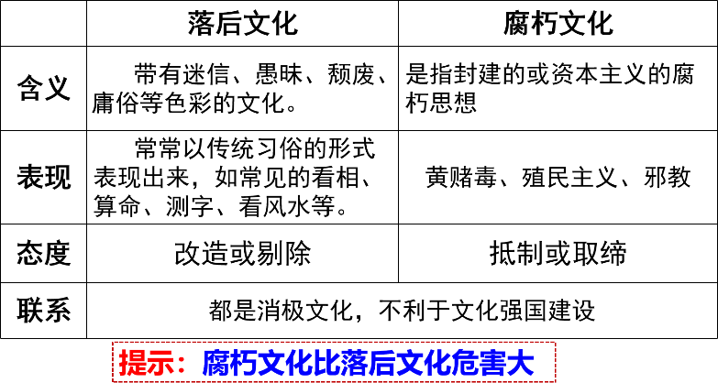**【拓展点拨1】区分落后文化与腐朽文化**

**【拓展点拨2】正确认识思想道德修养与科学文化修养的关系。(1)二者是相互促进的关系：**①良好的科学文化修养能够促进思想道德修养，有助于人们自觉树立正确的思想道德观念，增强辨别是非能力，作出理性行为选择，养成良好的行为习惯。②思想道德修养,能够促进科学文化修养，有助于人们提高学习自觉性，掌握更多科学文化知识，提高科学文化修养。**(2)二者是不可或缺的,不能相互替代。**不能认为谁比谁更重要、谁决定谁,应坚持两个修养并重。 **(3)二者不是完全同步的。**有较高科学文化修养的人,不一定就有较高的思想道德修养；有较高思想道德修养的人，也不一定就有较高的科学文化修养。因此,在加强科学文化修养的同时，要加强思想道德修养。

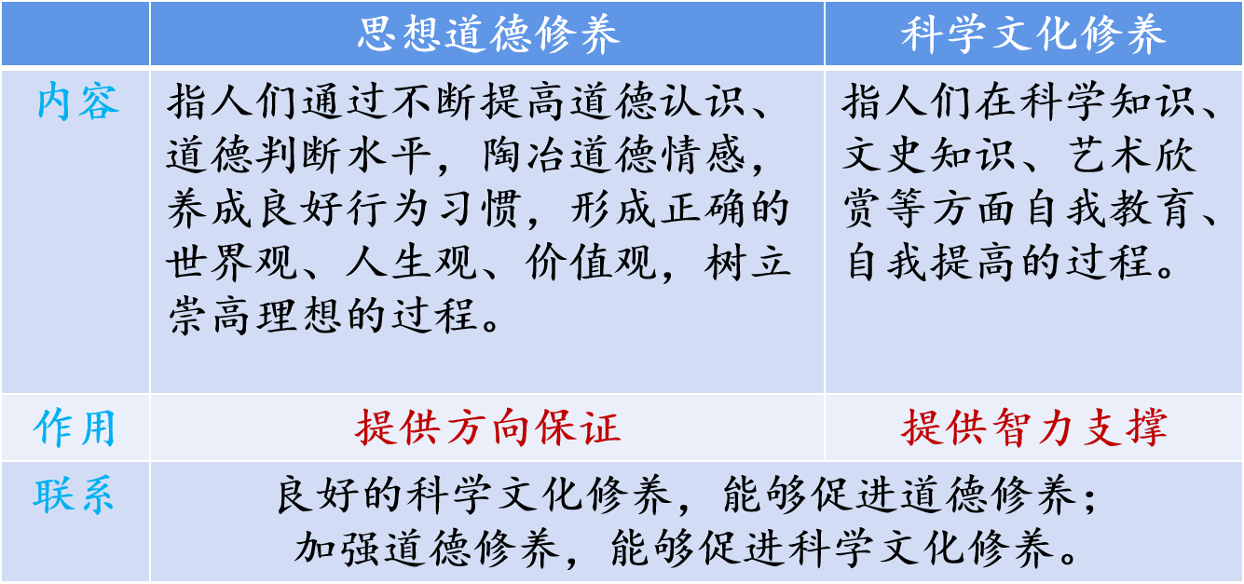

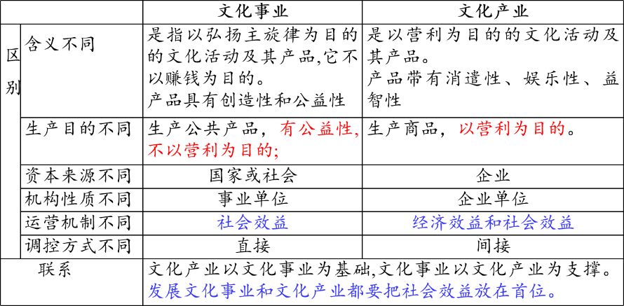**【拓展点拨3】****正确区分“文化事业”和“文化产业”**

**【拓展点拨4】****区分社会效益与经济效益**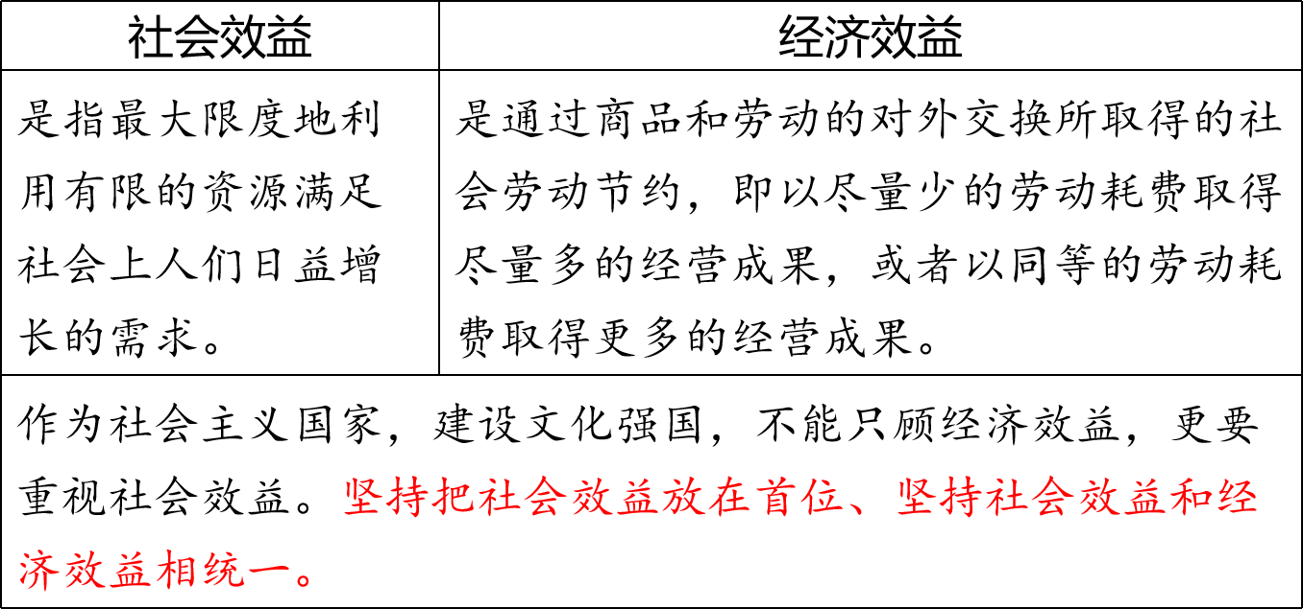

**【易错易混】**

1.大力发展先进文化，支持健康有益文化，努力改造或剔除腐朽文化，坚决抵制、依法取缔落后文化。（ ）

2.思想道德修养比科学文化修养更重要。（ ）

3.建立健全把经济效益放在首位，社会效益与经济效益相统一的文化创作生产体制机制。（ ）

4.文化自信就是对全部中华优秀文化的自信。（ ）

5.文化自信决定着中华民族伟大复兴。（ ）

6.文化自信最根本的是对社会主义先进文化的自信。（ ）

7.优秀文化，引领社会风尚，决定社会发展。（ ）

8.会主义核心价值观是维系各族人民共同生活的精神纽带。（ ）

9.社会主义文化坚持多元指导，突出主流意识。（ ）

10.制度自信是一个国家、一个民族发展中更基本、更深沉、更持久的力量。（ ）

11.当代中国的文化自信，最根本的是坚持中国共产党的领导。（ ）

**四、情境探究导思**

**材料一** 党的十九大报告提出要“倡导创新文化”， 强调培养造就一大批具有国际水平的战略科技人才、科技领军人才、青年科技人才和高水平创新团队。《“十三五”国家科技创新规划》提出，要大力培育中国特色创新文化，增加创新自信，积极倡导敢为人先、勇于冒尖、宽容失败的创新文化，形成鼓励创新的科学文化氛围。 2013年以来，中央及各相关部门坚持以改革创新精神助推文化建设，使人民群众的文化获得感显著增强，我国文化资源供给能力从量到质都迈上了新台阶。近年来，我国电视剧和图书产量保持全球第一，电影市场规模稳居世界第二。**探究：结合事例谈谈，新时代我国倡导创新文化有什么重要意义?**

**材料二** 《管子》中说:“国有四维，一维绝则倾，二维绝则危，三维绝则覆，四维绝则灭。倾可正也，危可安也，覆可起也，灭不可复错也。何谓四維?一日礼，二日义，三日廉，四日耻。”**探究：你如何理解管子的上述观点?谈谈你的看法。**

**观点评析**

观点一：中华文化曾经长期领先于世界，这是我们引以为自豪的，我们不能忘记。 观点二：中华文化的确曾经辉煌过，但近代衰落了，说明已经没有生命力了。

观点三：中华文化的确在近代落后过，但我们有充足的自信，再铸中华文化的辉煌。**探究：你如何看待这些观点？**

**五、知识体系导构**

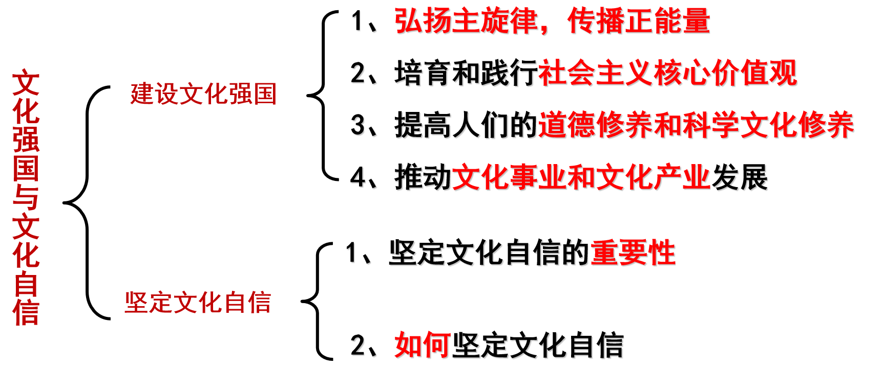

**六、同步巩固导练（完成练习时长：20~25 分钟）**

1.2022年5月22日，中共中央办公厅、国务院办公厅印发《关于推进实施国家文化数字化战略的意见》。意见明确，到“十四五”末，基本建成文化数字化基础设施和服务平台，形成线上线下融合互动、立体覆盖的文化服务供给体系；到2035年，建成物理分布、逻辑关联、快速链接、高效搜索、全面共享、重点集成的国家文化大数据体系，中华文化全景呈现，中华文化数字化成果全民共享。实行国家文化数字化有利于（  ）

①维护人民群众的各项文化权益 ②实现优秀传统文化的创造性转化 A.①③ B.①④

③将经济效益放在文化建设首要位置 ④实现我国社会主义文化建设的根本目的 C.②③ D.②④

2.“文创”逐渐成为生活中的热词：冬奥会期间，吉祥物冰墩墩走红网络，一“墩”难求；金沙遗址博物馆4款“数字文创产品”上架即售空……文创产品走俏市场，折射出人们日益高涨的文化消费热情，也显示出文创市场的广阔发展空间。文创产品走红的文化启示是（  ）

①广大人民群众有多样化、多方面的文化需求 ②大力发展文化事业，满足人民群众文化需求

③文化发展需要融通不同资源、实现综合创新 ④文化强国建设需要弘扬主旋律、传播正能量

A.①② B.①③ C.②④ D.③④

3.文艺不能在市场经济大潮中迷失了方向，文艺不能当市场的奴隶，不能沾满铜臭气，优秀的文艺作品既能在思想上、艺术上取得成功，又能在市场上受到欢迎。这说明发展中国特色社会主义文化要(　　)

①推动公益性文化事业成为国民经济的支柱产业 ②坚持文化产品多样化以促进指导思想的多元化

③弘扬主旋律，把文艺作品的社会效益放在首位 ④坚持以人民为中心，满足人民精神文化需求

A.①② B.③④ C.②④ D.①③

4.“国粹戏曲是根植于国人的血脉里的，只是在等一个契机被激活。”日前，戏曲文化创新节目《最美中国戏》“破圈”传播。戏曲与园林相遇，将舞蹈、情景剧等艺术形式与戏曲结合……古老与时尚的结合、传统与现代的碰撞、专业性与趣味性的平衡，令更多人感受到戏曲背后的中国文化之美。该节目的成功在于（  ）

①立足传统戏曲文化，讲好中国故事 ②创新了表达方式，激发了文化活力 A.①③ B.①④

③承载着文化基因，演出了文化自信 ④彰显时代风貌，拓展戏曲基本内涵 C.②③ D.②④

5.2022“清朗行动”继续深入整治网络乱象，网络谣言、流量造假、虚假宣传等各类违法违规行为都是整治重点。这要求（  ）

①相关平台经营者要不断提高科学道德修养 ②国家要大力培育弘扬社会主义核心价值观

③国家持续推动文化事业和文化产业的发展 ④相关平台要抵制落后文化腐朽文化的侵蚀

A.①② B.③④ C.①③ D.②④

6.在迪拜世博会中国馆，来自中国的艺术家们献上了精彩的文艺演出：京剧与民乐演奏融合的创新节目、独唱《我和我的祖国》、旗袍展示等节目，赢得了现场中外观众热烈的掌声。由此可见（  ）

①中华文化得到了全世界人民的认同 ②文化交流增强了中华文化的影响力 A.①③ B.②③

③传播中国声音必须弘扬传统文化 ④讲好中国故事需要坚定文化自信 C.①④ D.②④

7.2022年2月4日，世界非物质文化遗产“二十四节气”取代传统的阿拉伯数字方式，变身北京冬奥会开幕式“倒计时器”，从“雨水”开始一路倒数最终行至“立春”，每一个节气的背后都有一句脍炙人口的古老诗词：“随风潜入夜，润物细无声”“春风如贵客，一到便繁华”……中华文化用它的极致浪漫点燃了国人浓浓的文化自信，同时惊艳了全世界。由此可见（  ）

①具有民族特色的文化作品一定能得到世界认可 ②优秀文化是不同的民族文化交流与融合的结果

③文化自信离不开对本民族文化价值的充分肯定 ④传承优秀传统文化既要不忘本来又要创新思路

A.①② B.①④ C.②③ D.③④

8.当代中国，江山壮丽，人民豪迈，前程远大。时代为我国文艺繁荣发展提供了前所未有的广阔舞台。广大文艺工作者要以强烈的历史主动精神，担负“展现中华历史之美、山河之美、文化之美，抒写中国人民奋斗之志、创造之力、发展之果”的庄严使命。这启示文艺工作者应（  ）

①胸中有大义，大力振兴发展文化事业和文化产业 ②肩头有责任，批判继承与创新中华优秀传统文化

③心中有人民，坚持为人民服务、为社会主义服务 ④笔下有乾坤，热情讴歌中华民族伟大复兴中国梦

A.①② B.①③ C.②④ D.③④

9.习近平强调，我们亲历了党和国家历史上具有里程碑意义的大事。“两个一百年”奋斗目标历史交汇，我们开启了全面建设社会主义现代化国家新征程，正昂首阔步行进在实现中华民族伟大复兴的道路上。从文化角度看，在全面建设社会主义现代化国家新征程中，我们应该（  ）

①构筑文化长城抵御西方文化传播与渗透 ②用社会主义核心价值体系引领社会思潮

③建设社会主义文化强国，避免文化多样化 ④增强全民族创造力铸就中华文化新辉煌

A.①② B.③④ C.①③ D.②④

10.北京2022年冬奥会奖牌由五个圆环加圆心构成，形象源于中国古代同心圆玉璧，圆环浅刻中国传统纹样，冰雪纹寓意冬奥，祥云纹寓意吉祥；五环同心，同心归圆，表达了“天地合、人心同”的中华文化内涵，也象征着奥林匹克精神将人们凝聚在一起，冬奥荣光，全球共享。该设计理念体现了（  ）

①中华文化博大精深，是奖牌设计的源泉 ②传承优秀传统文化，展示中华文化自信

③应深植中华民族的文化土壤，推动文化创新 ④中华文化积极借鉴外来文化的有益成果

A.①② B.①③ C.②③ D.②④

11.当今世界，要说哪个政党哪个国家、哪个民族能够自信的话，那中国共产党、中华人民共和国、中华民族是最有理由自信的。我们文化自信的强大底气是（  ）

A.文化强国建设已经圆满完成 B.中华优秀传统文化为世界各国所接受和认同

C.进人新时代，我国经济发展政治制度日益完善 D.社会主义核心价值观在全体民众中内化于心，外化于行

12.近年来，山寨文物成为一些地方吸引眼球、招揽游客的方式，部分项目涉嫌丑化、异化文物，误导公众历史文化认知，造成不良文化影响，引发媒体和社会广泛关注。为遏制滥建山寨文物之风，维护文物真实性和历史文化遗产尊严，国家文物局、文化和旅游部联合发出《关于坚决遏制滥建山寨文物之风的通知》。由此可见（  ）

①推动文化事业发展，应保障公民基本文化权益 ②要管理引导文化市场，加强文旅资源产权保护

③应该尊重文化发展规律，把社会效益放在首位 ④应推动社会主义精神文明和物质文明协调发展

A.①② B.①④ C.②③ D.③④

13.2022年3月23日下午，中国空间站“天宫课堂”再度开课，“太空教师”翟志刚、王亚平、叶光富演示了太空“冰雪”实验、液桥演示实验、水油分离实验、太空抛物实验等，以天地互动的形式演示了实验，并介绍与展示了空间科学设施。这场充满奇思妙想的太空授课，让科学的种子在亿万青少年的心里生根发芽。这有利于青少年（  ）

①坚定理想信念，树立正确的历史观、民族观、国家观、文化观 A.①②

②弘扬以爱国主义为核心的民族精神，坚定文化自信 B.①③

③弘扬中华优秀传统文化，展示中华文明风采 C.②④

④作为中国先进文化的积极引领者和践行者，不断提高科学精神 D.③④

14.敦煌是多种文化融汇与撞击的交叉点，中国、印度、希腊、伊斯兰文化在这里相遇。灿烂的敦煌文化遗产，吸引着全世界的目光，敦煌文化属于中国，也属于世界。把莫高窟保护好，把敦煌文化传承好，是中华民族为世界文明进步应负的责任。可见，传承好敦煌文化（  ）

①能够增强各国人民对中华文化的认同感 ②有利于丰富世界文化，推动世界文化发展

③有利于我们增强文化自信，提升文化软实力 ④消除差异推动不同文化相互交融

A.①② B.①③ C.②③ D.③④

15.2500年前孔子创立的儒家学说以及在此基础上发展起来的儒家思想，对中华文明产生了深刻影响，是中国传统文化的重要组成部分。其中“天下为公”的中国文化理想和精神追求、“为政以德”的社会规矩意识和管理规则、“推己及人”的个人价值观念和修养方法、“执两用中”的人生的行动纲领和思维指南是儒家思想的重要内容。新时代我们传承好儒家思想，有助于（  ）

①坚定文化自信，推动构建人类命运共同体 ②传播中国价值，实现中华文化引领世界

③感悟民族精神，指导国家治理和廉政建设 ④加强道德建设，促进个体发展与社会和谐

A.①③ B.①④ C.②③ D.②④

|  |  |  |  |  |  |  |  |  |  |  |  |
| --- | --- | --- | --- | --- | --- | --- | --- | --- | --- | --- | --- |
| **题号** | 1 | 2 | 3 | 4 | 5 |  | 6 | 7 | 8 | 9 | 10 |
| **答案** |  |  |  |  |  |  |  |  |  |  |  |
| **题号** | 11 | 12 | 13 | 14 | 15 |  | 选1 | 2 | 3 | 4 | 5 |
| **答案** |  |  |  |  |  |  |  |  |  |  |  |

16. 材料 习近平总书记在2022年新年贺词中讲到：“无数平凡英雄拼搏奋斗，汇聚成新时代中国昂扬奋进的洪流。”“共和国勋章”获得者钟南山，从医从教一甲子，敢医敢言，不是简单的勇气，这是院士的专业、战士的勇猛，更是医者的担当。

全国脱贫攻坚楷模、大山女孩的“校长妈妈”张桂梅，创办了全国第一所全免费女子高中，她化作一束光照亮了大山里女孩的梦想。

维护国家领土主权的边防斗争中，涌现出“卫国戍边英雄团长”祁发宝等先进典型，彰显了新时代卫国戍边英雄官兵的昂扬风貌。天地英雄气，千秋尚凛然。一位英雄就是一座丰碑，只有全社会都形成崇尚英雄的氛围，才能缔造英雄辈出的伟大时代，才能让英雄的灯塔永远照亮我们前行。

运用“发展中国特色社会主义文化”的相关知识，说明国家表彰英雄人物对建设文化强国的意义。

**【备用练习】**

1.长江造就了从巴山蜀水到江南水乡的千年文脉，是中华民族的代表性符号和中华文明的标志性象征，是涵养社会主义核心价值观的重要源泉。要保护好长江文物和文化遗产,深入研究长江文化内涵，推动优秀传统文化创造性转化、创新性发展。对此认识正确的是（  ）

①弘扬长江文化有利于延续历史文脉，研究历史演进，坚定文化自信 A.①③

②把长江文化传承弘扬好,才能够为长江经济带发展提供方向指引 B.①④

③培育和践行社会主义核心价值观要从传统文化中汲取思想道德营养 C.②③

④在扬弃中继承、在转化中创新，才能赋予长江文化新的时代内涵 D.②④

2.2022年3月，某市关工委等部门到各中小学开展主题宣讲活动，宣讲内容以中国共产党党史、红船精神等为主，引用一个个引人入胜的小故事勾起学生的好奇心。课后，同学们纷纷表示本次学习令他们受益匪浅。这项活动（   ）

①有利于激发青少年的爱国热情，弘扬中华民族精神

②赋予了革命文化深刻的内涵，能传承和弘扬革命文化

③能推动文化产业的繁荣发展，满足学生精神文化需求

④能够坚定青少年理想信念，培育社会主义核心价值观

A.①② B.①④ C.②③ D.③④

3.共同富裕是社会主义的本质要求，是中国式现代化的重要特征。共同富裕是全体人民的富裕，是人民群众物质生活和精神生活都富裕。在高质量发展中促进人民精神生活共同富裕，就要（   ）

①尊重认同其他民族的文化，面向世界博采众长

②把经济效益放在首位，推动文化产业高质量发展

③坚定文化自信，走中国特色社会主义文化发展道路

④加强公共文化服务体系建设，提高公共文化服务水平

A.①② B.①③ C.②③ D.③④

4.文化自信是一个国家、一个民族发展中更基本、更深沉、更持久的力量。坚定文化自信，事关国运兴衰，事关文化安全，事关民族精神独立。当代中国的文化自信，最根本的是（   ）

①对中华优秀传统文化、革命文化的自信 ②对优秀传统文化进行创造性转化和创新性发展

③对中国特色社会主义文化的自信 ④对习近平新时代中国特色社会主义思想的自信

A.①② B.①④ C.②③ D.③④

5.2022年元宵之夜，中国空间站响起《茉莉花》，航天员王亚平弹古筝送祝福，用优美的旋律引出央视晚会首个节目《齐天乐》，中国空间站传来的太空音乐和晚会现场的激昂民乐巧妙融合在一起。这体现了（  ）

①科技与文化融合，展示中华文化独特魅力 ②文化是民族的，彰显中华文化包容与开放

③立足时代，讲好中国故事，坚定文化自信 ④不忘本来，用传统文化引领了社会新风尚

A.①② B.①③ C.②④ D.③④

6.“简约、精彩、安全”的北京2022年冬奥会和冬残奥会精彩落幕。

材料一 作为视觉符号和形象景观的重要构成元素，北京2022年冬奥会和冬残奥会核心图形（见下图）具有连接会徽、吉祥物、口号等奥运形象元素的关键纽带作用。

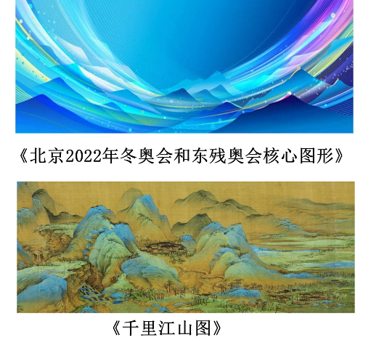该图形的设计灵感来源于中国传统的“道法自然、天人合一”思想，借助科技手段，通过计算机生成技术，将京张赛区山形及长城形态，与象征文化的《千里江山图》青绿山水、充满动感与力量的线条、中国书法的韵味、运动员的比赛激情、赛场的滑道和前沿科技相融合，形成具有浓郁地域特色和中国风韵的冬季美景，呈现出新时代人与自然和谐共生、构建人类命运共同体的理念。

（1）结合材料一，运用文化传承与创新的知识，分析北京2022年冬奥会和冬残奥会核心图形的设计对我国文化发展有何启示。

材料二 国家主席习近平对办好北京冬奥会作出重要指示。他强调，办好2022年北京冬奥会，要坚持绿色办奥，提升全社会环保意识，加强环境治理和污染防控，把绿色发展理念贯穿筹办工作始终。坚持共享办奥，积极调动社会力量参与办奥，提高城市管理水平和社会文明程度，加快冰雪运动发展和普及，使广大人民群众受益。

（2）运用历史唯物主义的相关知识，分析国家主席习近平的重要指示体现的哲理。